Куровская Валентина Тихоновна,
учитель начальных классов МКОУ «Ключи-Булакская СОШ»
Номинация «Работа с одаренными детьми на уроках в начальной школе»
Программа факультативного курса «ГЕОМЕТРИЯ ВОКРУГ НАС»
Тема урока: «Многоугольники. Виды многоугольников»
Предмет «Геометрия вокруг нас» (внеурочная деятельность)
Класс 3
Педагогические цели урока:
- расширить и уточнить сведения о многоугольниках;
- развивать математическую речь, логическое мышление, пространственное воображение, творческие способности;
- содействовать воспитанию трудолюбия, аккуратности, чувств товарищества и интереса к геометрии.
Планируемые результаты (предметные): узнают, какие бывают многоугольники, научатся находить их элементы и давать название многоугольнику.
Универсальные учебные действия (метапредметные):
Регулятивные: формирование умения принимать и сохранять учебную задачу; развивать навыки контроля и самоконтроля.
Коммуникативные: уметь слушать и вступать в диалог, участвовать в коллективном обсуждении, излагать свое мнение, аргументировать свою позицию и координировать её с позициями партнеров в сотрудничестве при выработке общего решения в совместной деятельности.
Познавательные: создать условия для развития наглядно-образного мышления, способствовать развитию мыслительных операций анализа и синтеза;
Личностные: развивать познавательную активность детей, умение наблюдать, сравнивать, обобщать и делать выводы;
формировать потребность быстро и правильно решать поставленные задачи, навыки работы в паре и группах, воспитывать учебную активность.
Оборудование: карточки с примерами, фигуры четырехугольников и многоугольников, конверты для работы в группах.
Этапы урока | Ход урока | Деятельность учителя | Деятельность учащихся | Формирование УУД
Организационный момент | Закончилась перемена,  Прозвенел звонок.  И мы начинаем  Математический кружок.  -Я очень рада всех приветствовать на нашем очередном занятии по геометрии. Посмотрите друг на друга, улыбнитесь друг другу, пожелайте удачи на уроке, постарайтесь на уроке хорошо работать и не отвлекаться. | Создает эмоциональный настрой на урок. | Слушают учителя, улыбаются, желают удачи друг другу. | Коммуникативные:  - умение слушать и  понимать речь  других;  - включение в  учебный процесс.
Актуализация знаний.  Повторение таблицы умножения. | - Давайте немного «разогреемся» и повторим таблицу умножения.  Предлагаю решить примеры, ответы записать в порядке возрастания и прочитать получившееся слово, которое определит тему сегодняшнего занятия.  7*8=К 40:5=О 63:9=Г 8*8=И 48:8=О 5*2=Г 35:7=Н 81:9=У 3*9=И 3*7=Ь 4*3=О 4*6=Н 6*3=Л 10:10=М | Предлагает решение примеров табличных случаев умножения и деления. | Решают примеры в парах, доказывают правильность решения, отгадывают зашифрованное слово | Коммуникативные: - умение  сотрудничать, работать в парах, при необходимости  вступать в  дискуссию,  анализировать,  доказывать,  отстаивать свое  мнение.
Определение темы занятия. Постановка целей и задач | - Прочитайте получившееся слово.  - Тема нашего занятия «Многоугольники».  - Попробуйте сформулировать цели и задачи нашего занятия.  - На уроке мы уточним и расширим сведения о разных видах многоугольников; научимся правильно их называть. Попробуем изображать многоугольники разными способами. | Следит за речью обучающихся, помогает правильно сформулировать цели и задачи урока. | Читают получившееся слово, определяют тему, ставят цели, формулируют задачи. | Регулятивные: - постановка учебной задачи;  - уметь определять и формулировать цель на уроке с помощью учителя
Актуализация знаний.  Обобщение и систематизация знаний о видах четырехугольников. | 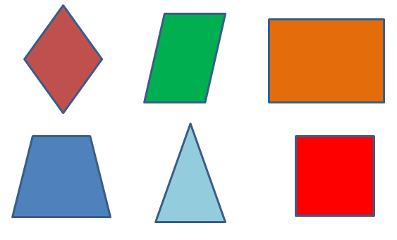  - Внимательно рассмотрите фигуры, найдите «лишнюю», докажите, что вы правы.  - Данные фигуры образуют группу, которая называется «Четырехугольники».  - Почему их так назвали? (4 угла, 4 стороны, 4 вершины) Найдите и покажите их на каждом четырехугольнике.  - Дайте каждому из четырехугольников свое имя. (ромб, параллелограмм, прямоугольник, трапеция, квадрат) Обратите внимание!  В любом многоугольнике одно и тоже количество углов, сторон и вершин. | Предлагает рассмотреть фигуры, выявить лишнюю фигуру, доказать правильность решения. Следит за речью обучающихся.  Учит правильно показывать углы, вершины и стороны. | Определяют «лишнюю» фигуру, доказывают свою точку зрения.  Отвечают на вопросы учителя.  Выходят к доске, работают с фигурами.  Вспоминают, дают название четырехугольникам | Личностные:  - проявление  любознательности к изучаемому  материалу  Коммуникативные:  - развивать  способность  сохранять  доброжелательное отношение друг к другу,  взаимоконтроль и взаимопо-мощь по ходу выполнения  задания.
Физкультминутка | «Знает каждый школьник,  Что такое четырехугольник.  Сколько будет в нем углов? (1,2,3,4)  Сколько будет в нем вершин? (1,2,3,4)  И четыре стороны тоже каждому верны» | Следит за выполнением физкультминутки. | По ходу выполняют движения: при счете углов хлопают в ладоши, при счете вершин топают ногами, стороны показывают руками. | Личностные:  - установка на  здоровый образ  жизни.
Изучение новой темы.  Многоугольники и их виды. | 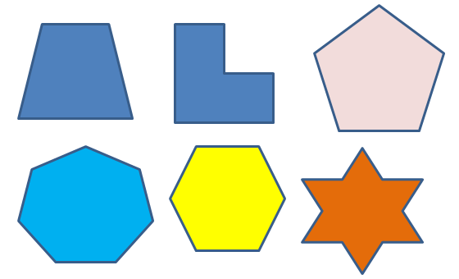  - Внимательно рассмотрите фигуры. Кто знает, как правильно называется каждая из них?  - Сколько углов в семиугольнике?  - Сколько вершин в десятиугольнике?  - Сколько сторон в пятнадцатиугольнике?  - Как определить название многоугольника?  - Что проще всего считать? (Вершины)  - А теперь попробуйте ответить на более сложные вопросы: бывают ли одноугольники? Двуугольники?  - Как называется многоугольник, у которого 100 вершин? | Показывает различные многоугольники , просит их назвать.  Обращает внимание, что при названии многоугольника, достаточно (проще) посчитать количество вершин | Рассматривают геометрические фигуры.  Считают вершины и называют многоугольники.  Отвечают на вопросы учителя. | Познавательные: - уметь добывать новые знания: находить ответы, используя свой жизненный опыт и информацию, полученную на уроке.  Коммуникативные: - умение слушать и понимать речь других
Применение знаний и умений | - Предлагаю разбиться на группы (кол-во человек разное)  1 группа получает листы цветной бумаги, ножницы, линейку и простой карандаш.  2 группа получает листы белой бумаги, краски и кисточку.  3 группа остается без сподручного материала.  Каждая группа работает над проектом создания многоугольников.  - У какой группы задание оказалось самым легким? Самым трудным? Почему? Какое задание оказалось самым интересным?  - Какой группе удалось выполнить задание лучше? Почему?  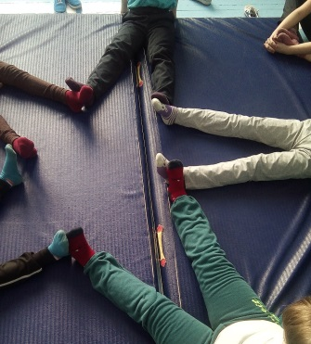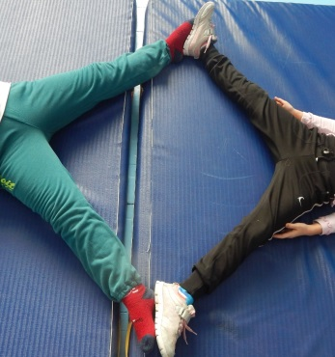 | Помогает детям разделиться на группы по их способностям. Нацеливает на работу:  1 группа – чертит и вырезает многоугольники из цветной бумаги;  2 группа – рисует фигуры кисточкой и красками;  3 группа изображает фигуры, используя свои тела и части тел. | Делятся на группы, договариваются и распределяют обязанности, выполняют задание.  При затруднении, учитель делает подсказку 3-ей группе.  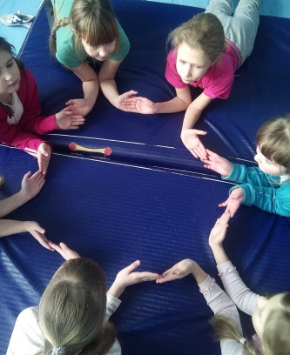 | Личностные:  - проявление  любознательности к изучаемому  материалу,  - аккуратность и четкость выполнения работы,  - способность к самооценке.
Математический диктант | А сейчас проведём Математический диктант. «Да» и «нет» не говори, а вот руки подними. («да» - поднимаем одну руку, «нет» - поднимаем две руки)  1.Любой ли четырёхугольник является параллелограммом? (нет)  2.Любой ли параллелограмм является четырёхугольником? (да)  3.Параллелограмм – это пятиугольник? (нет)  4.Любой ли квадрат является прямоугольником? (да)  5.Любой ли прямоугольник является квадратом? (нет)  6.Любой ли параллелограмм является ромбом? (нет)  7.Трапеция – параллелограмм? (нет)  - Удалось ли правильно ответить на все вопросы? Почему? | Проводит математический диктант. Следит за правильностью выполнения задания | Внимательно слушают вопросы, правильно отвечают (поднимают обе руки или одну) | Личностные:  - установка на  здоровый образ  жизни,  - развитие внимательности четкости при выполнении задания Коммуникативные:  - умение слушать и понимать речь учителя  Регулятивные: - уметь оценивать свои действия
Подведение итогов урока. | - Чему сегодня на уроке научились?  - Достигли цели, которую поставили в начале урока?  - Оцените свою работу на уроке (лестница успеха). Почему вы поставили себя именно на высокую (среднюю) ступеньку?  - Есть ребята, которые остались на нижней ступеньке? | Задает вопросы по подведению итогов урока.  Предлагает оценить свою работу на уроке | Подводят итоги урока. Оценивают свою работу на уроке, объясняют, почему они себя так оценили. | Личностные:  - способность к самооценке и оценке группы, класса.
Рефлексия | Сегодня на уроке я узнал…  Сегодня на уроке я научился…  Сегодня на уроке самым интересным…  Сегодня на уроке трудным оказалось… | Проводит рефлексию проведенной работы на уроке.  Следит за правильной речью обучающихся. | Проводят самооценку результатов своей деятельности и деятельности всего класса | Регулятивные:  - уметь оценивать  правильность  выполнения  действия
Домашнее задание | - Вы любите фантазировать? Настало время проявить творчество и воображение. Предлагаю поработать дома.  1.Выполните аппликацию из геометрических фигур, используя цветную бумагу.  2. Используя геометрический магнитный конструктор, соберите интересн. предмет. 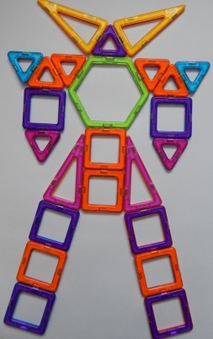 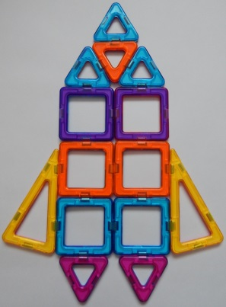  2.Сочините сказку (историю) про многоугольники. Начните ее так:  «За горами, за лесами,  За широкими морями,  Против неба – на земле  Жил старик в одном селе.  Многоугольником он звался…»  - Лучшие работы будут выложены на сайте класса и представлены на выставке школы во время проведения математической декады.  Желаю всем удачи! | Объясняет домашнее задание, показывает образцы работ.  Помогает определиться с выбором задания.  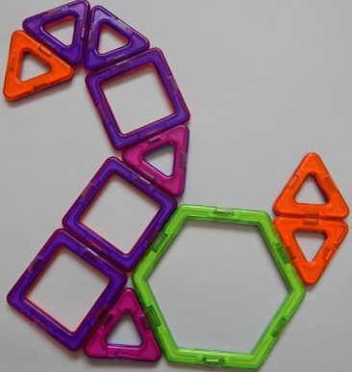 | Получают творческое домашнее задание. Определяются, какую работу будут выполнять.  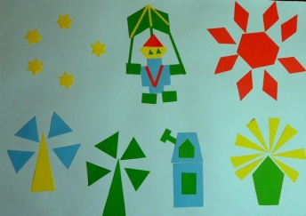  Получают настрой на полноценную творческую работу | Личностные:  - развитие творческих способностей,  - проявление  любознательности к изучаемому  материалу,  - аккуратность и четкость выполнения работы.

